（S01C）顾客特殊要求
更新项目序号 | 更新项目名称 | 更新时间 | 客户协议编号
共用部分1（2）） | “Y” | 20161018 | S01c20161019
备注：更新的内容以蓝色字体显示
共用部分：
- 标记:
  - 为便于追溯，客户要求所有订单均需加印快捷LOGO、UL编号、生产周期等信息；如加不下标记必须确认；
      - 允许使用字符或铜箔蚀刻的方式添加；
      - 允许因为PCB尺寸过小而将FP标记拆散印刷；
      - 特别注意：标记必须加在单元板内，不得加在附边上；
      - 允许将快捷“FP”标记(见下图)以字母“FP”代替以减小LOGO尺寸；

2)板在宜兴工厂制作时，UL标记中不能加“Y”
- 阻焊、字符:
  - 如工艺边有蚀刻字，则必须阻焊按开通窗处理，如下图所示，可参考8S01C00YA0；
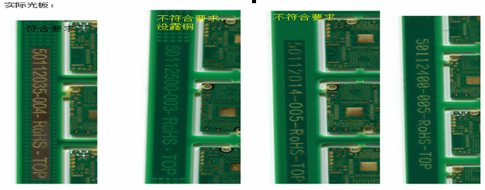

- 外形、拼板:
  - 如果有工艺边，则工艺边上必须加平衡铜（包括板和板间的工艺边），如工艺边过窄，无法加时，需要与客户确认。如下图示，可参考8S01C00YA0；
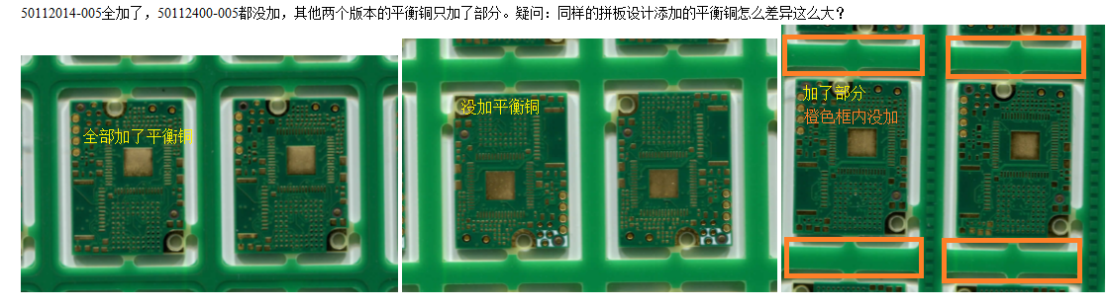

- 其他:
  - 顾客不接收单拼报废；
  - 如下图所示的两类器件焊盘（只针对该两类器件），因客户设计原因及我司阻焊开窗制作方式及蚀刻因素等影响，最终会导致焊盘大小不一的问题，严重影响客户端贴装；
原始设计： 缺陷板成品制作效果：
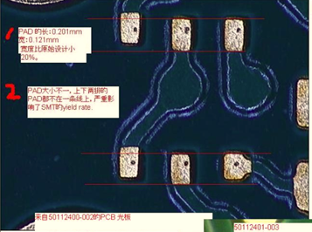
现客户授权与我司，要求我司在制作光绘文件时对焊盘及开窗尺寸进行调整，具体要求为：所有HDI板客户原始设计为焊盘与阻焊开窗等大，制作光绘文件时将原始焊盘整体放大6mil后，将阻焊开窗相比原始焊盘尺寸按SMT在大铜皮面内的开窗方式处理，最终保证成品焊盘与设计焊盘尺寸相同。可参考8S01C00C光绘文件处理，如下图：


预审部分： 无

CAM部分：
- 工程需提供外形尺寸图给到生产（顾客会在顾客制板资料中提供）；
- 不论是哪个厂（P1\P2\P3\P6\宜兴）调单，均不允许更改标记，需要与首次制板标记一致。
3. 在ERP阻焊及终检工序备注:BGA区域孔口阻焊厚度值7微米以上。BGA区域不允许假性露铜。
4. 对于有桥连和工艺边的板，桥连要循环走刀，工程在ERP铣板工序备注：工艺边尺寸公差+/-0.1MM,工艺边请循环走刀，不可一刀铣。同时工程提供工艺边标注尺寸给到生产，如下图：

